Mục Lục
1. Thông tin project 1
1.1. Tên dự án 1
1.2. Link github 2
2. Cấu trúc Project 2
3. Thực hiện Carousel 2
3.1. Dữ liệu 2
3.2. CarouselComponent 2
3.3 Sử dụng CarouselComponent 2
3. MainLayout 2

Thông tin project

Tên dự án
Yêu cầu thực hiện:
- Tạo Carousel component
  - Dữ liệu được lấy từ data/banner.js
  - Ở mỗi trang đều chứa Carousel
- Có tạo MainLayout chứa Outlet component
  - Outlet component để xác định vị trí mà các Route con (Child Routes) sẽ được hiển thị bên trong một Route cha (Layout Route).
  - Biết cách hiệu chỉnh bố cục trang web
- Cập nhật search/filter/sorting:
  - Sử dụng useMemo hook: chỉ render component khi có sự thay đổi tìm kiếm, search, sorting
  - Cho phép in ra kết quả khi không tìm thấy.
- Cập nhật View Details
  - Cho phép hiển thị trang detail chi tiết.
  - Xử lý cho trường hợp không có dữ liệu hợp lệ
- Xử lý giao diện responsive ở các màn hình
Tạo form Login:
- Form gồm có username/password (Login/Cancel button.
- Login thành công: username/password: admin, 123456.
- Xử lý validation trên form: dùng useState
- Chuyển hướng trang List of orchids.

Link github
https://github.com/Phatnguyen105/SBA301_SP26

Cấu trúc Project
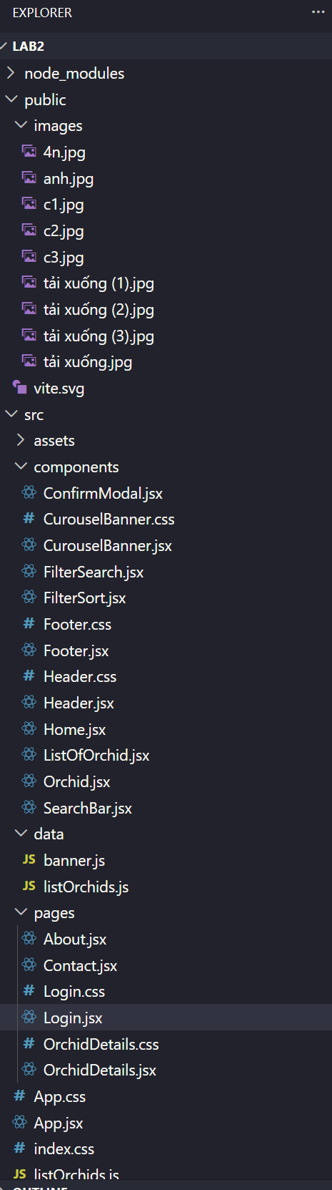
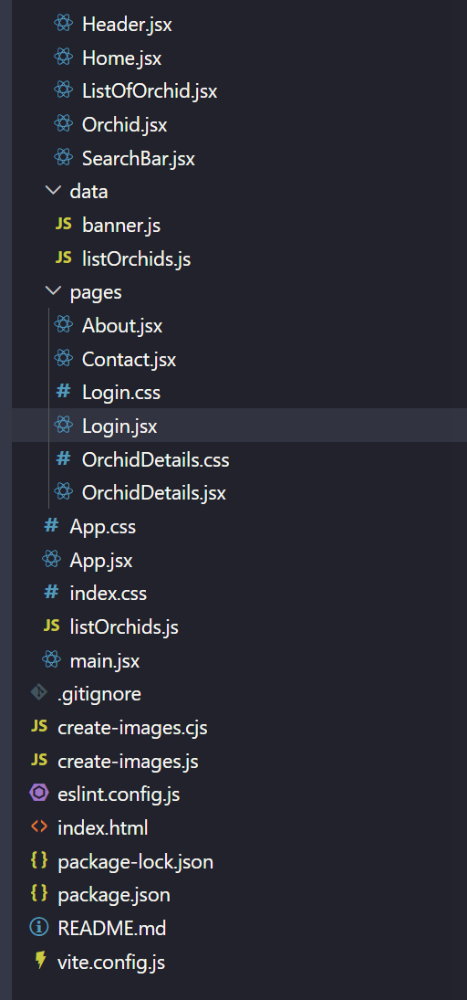

3. Thực hiện Carousel

3.1. Dữ liệu
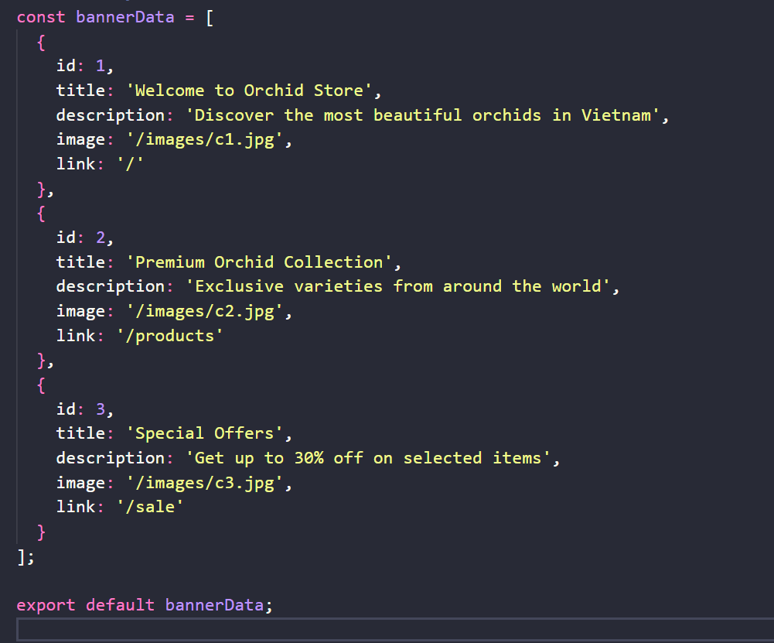

3.2. CarouselComponent
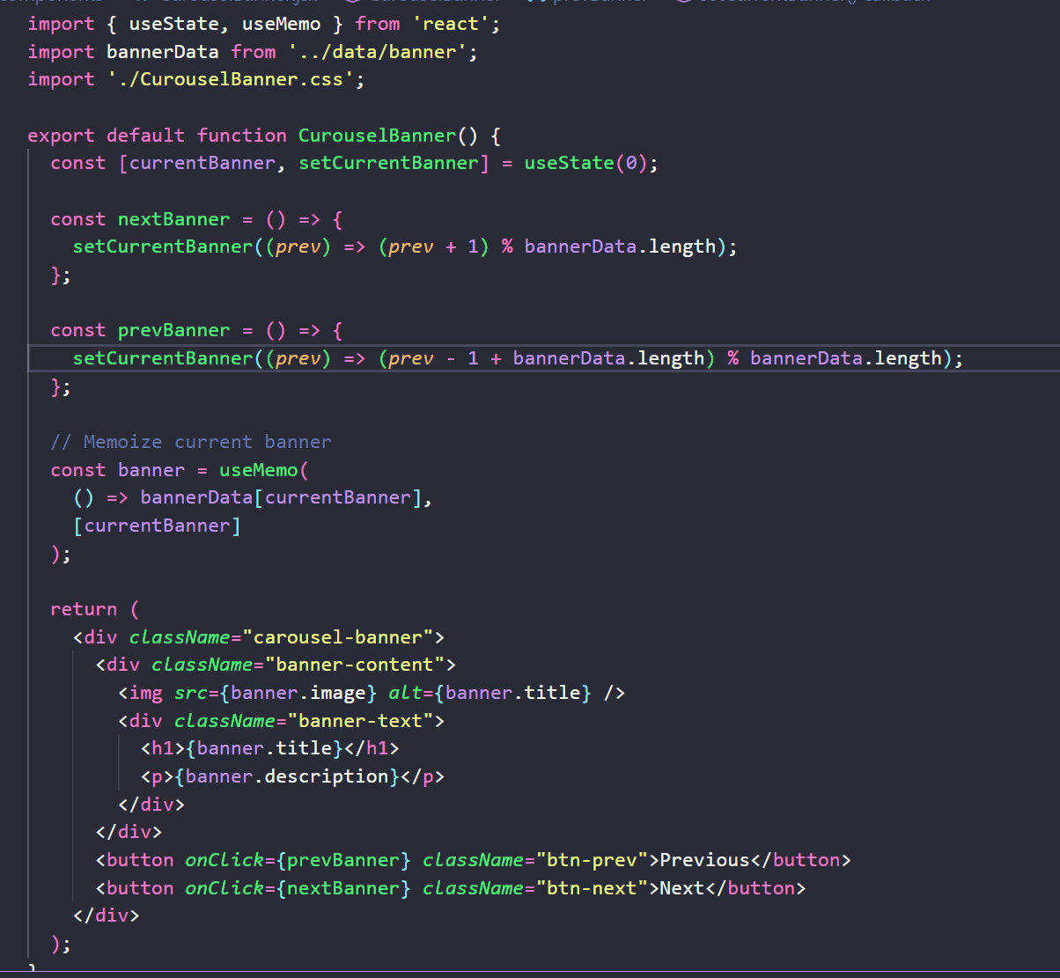

3.3 Sử dụng CarouselComponent


MainLayout
